**113學年度教育部技術型高級中等學校電機與電子群科中心**

**「(東區)教師課程共備研習：電工機械課程」實施計畫**

一、目標：

(一)透過教師專業社群進行課程共備，提升教師技能領域教學技能，以銜接108課綱技術型高級中等學校課程的實施。

(二)透過研習熟悉電工機械，增進教師實務知能，強化教師教學的內涵。

(三)提升教師對電工機械的實務操作技能，使課程內容能與產業界相結合。

二、辦理單位：

(一)指導單位：教育部國民及學前教育署。

(二)主辦單位：臺中市立臺中工業高級中等學校(電機與電子群科中心)、國立臺東專科學校高職部。

三、研習日期：**113年12月11日（星期三）。**

四、研習地點：國立臺東專科學校高職部 精勤樓2樓 電機科二年級教室。(國立臺東專科學校精勤校區：臺東縣臺東市正氣北路889號)

五、研習內容：如附件。

六、參加人員：電機與電子群專業教師，研習人數**以20名為限**。

七、研習方式：專業課程講授及綜合座談。

八、報名方式：採網路線上報名，請於 **12月9日前** 報名，額滿為止，逾期以棄權論，審核通過才算報名成功。完成個人線上報名之教師，請自行至報名網站查閱錄取名單。

報名網址：全國教師在職進修資訊網，研習代碼：**4760196**。  
活動網址：https://vtedu.k12ea.gov.tw/nss/s/eegc/index（電機與電子群科中心網站：可至臺中高工首頁，點選左側行政單位選單進入。）

九、凡經各校選派參加研習之老師，敬請準時報到參加研習，全程參加研習人員，核發 **1小時** 研習時數證明。

十、附則：

(一)出席人員請惠予公(差)假，其往返差旅費由原服務單位按有關規定報支。

(二)為響應環保政策，請自備環保杯。

十一、報名注意事項：

(一)如果您已是會員（曾線上報名過研習活動者），報名時請按照報名流程操作即可。若您尚未曾線上報名研習活動，請先加入會員後才可以進行線上報名。

(二)本研習因名額有限，除另有規定，原則上以報名順序為核，且承辦機關所屬教師優先錄取，額滿為止。敬請各位師長留意計畫公文或網路公告之報名開放日期。惟主辦單位保有篩選報名人員之權利。

(三)若為教師研習，請勿帶學生入場以維護其他教師權益。

(四)有關當日未事先知會而遲到學員，主辦單位有權將其名額轉讓給其他教師。

(五)本研習如有其他未盡事宜，得隨時修正並上網公告。如有任何問題，請電洽 089-226389分機5062 臺東專科學校電機科 黃盛業老師/科召集人。

**【附件】**

**113學年度教育部技術型高級中等學校電機與電子群科中心**

**「(東區)教師課程共備研習：電工機械課程」時程表**

|  |  |  |
| --- | --- | --- |
| **113年12月11日 (星期三)** | | |
| **時 間** | **內 容** | **主持人/主講人** |
| 13：40～14：10 | 報到與認識 | 服務團隊 |
| 14：10～15：00 | 電工機械 課程觀課 | 國立臺東專科學校  高職部電機科  黃盛業老師/科召集人 |
| 15：00～15：30 | Q&A(議課) | 國立臺東專科學校  高職部電機科  黃盛業老師/科召集人 |

**國立臺東專科學校高職部平面圖**

**(國立臺東專科學校精勤校區)**

**(臺東縣臺東市正氣北路889號)**

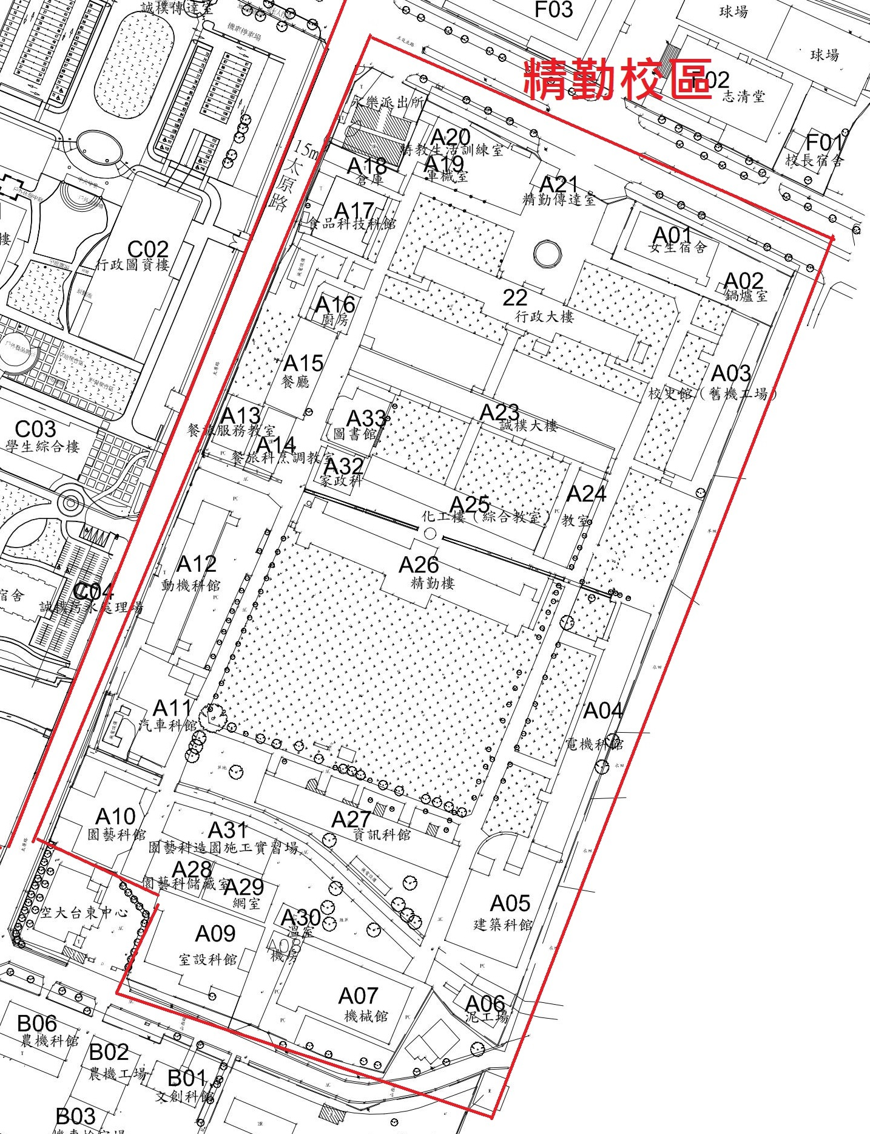

精勤樓2樓

電機科二年級教室